Задание 33. Помоги автобусу привезти учеников в школу. Нарисуй путь! (Проведение линий справа налево).

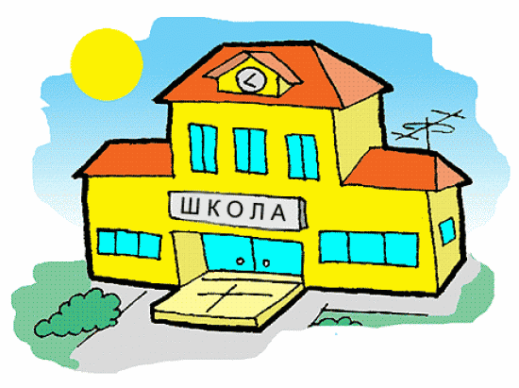 | 